 | Versuch 7
Du brauchst: | 2 durchsichtige Flaschen, 1 Eimer  Wasser
Das tust du:  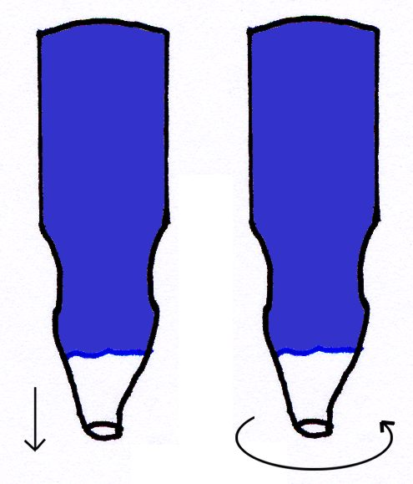 | Fülle beide Flaschen mit Wasser.  1 Kind hält die Flasche ruhig mit der Öffnung nach unten und lässt das Wasser auslaufen, das andere Kind dreht die Flasche dabei, so dass ein Strudel entsteht. Welche Flasche ist schneller leer?

Was hast du beobachtet?

 | Versuch 8
Du brauchst: | 1 leere Konservendose mit 2 Löchern, Wasser, 1 Eimer
Das tust du:  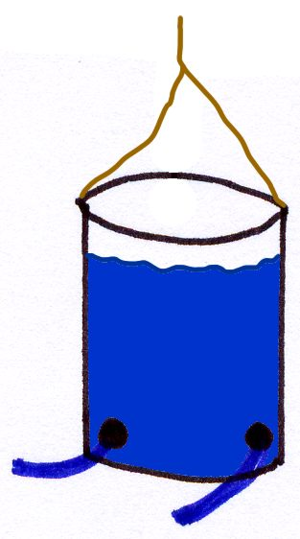 | Fülle die Dose mit Wasser, halte sie oben am Faden über den Eimer.

Was hast du beobachtet?

 | Versuch 7
Erklärung: | Die Flasche, in der ein Strudel erzeugt wird, ist schneller leer.  Damit das Wasser ausfließen kann, muss Luft dafür in die Flasche einströmen. Hältst du die Flasche ruhig nach unten, „verstopft“ das Wasser die Öffnung und Luft kann nur schwer in die Flasche. Erzeugst du einen Strudel, fließt das Wasser am Rand aus der Flasche. In der Mitte kann leicht Luft nachströmen.

 | Versuch 8
Erklärung: | Die Dose dreht sich im Kreis.  Die Löcher sind so gebohrt, dass sie etwas seitlich aus der Dose führen. Das ausströmende Wasser drückt die Dose in dieser Richtung weg („Rückstoß“) und dreht sie dabei.

